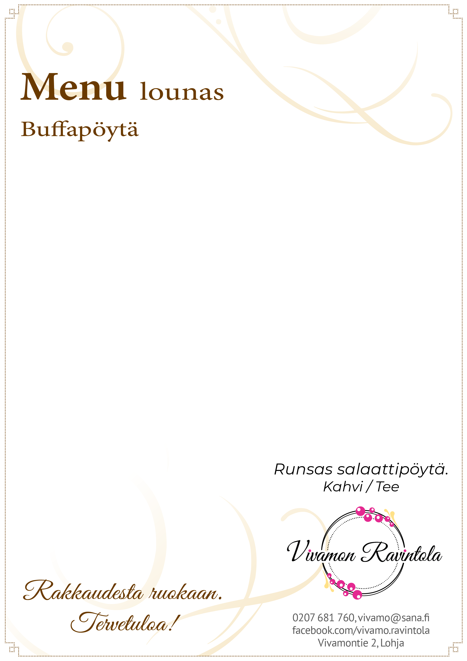

31.6.-4.7.2025 klo 11-13

Ma Makkarakastike (L) Perunamuusi (L, G)

Texmex kasvispihvi (M, G)

Mustikkakiisseli (M, G

Ti Kalaleike (L, G) Paistettu peruna (L, G)

Kasvispyörykkä tzatziki (L, G)

Suklaamousse (L, G)

Ke Kananpaistileike bearnaiskastikkeessa (M, G) Riisi

Falafelpihvi (M, G)

Mansikkakiisseli (M, G)

To Lihapullat kermakastikkeessa (L, G) Perunamuusi

Porkkanakasvispyörykkä (M, G)

Raparperikiisseli (M, G)

Pe Burgundinpata (M, G) Riisi

Kasvispata (M, G)

Mansikkarahka (L, G)

Päivällinen klo 17–18

Ma Kasvissosekeitto (L, G) Sämpylä

Ti Palermonpasta (L) Härkispasta (M, G)

Ke Lasagne (L) Kasvislasagne (L, G)

To Lohikeitto (L, G)

Pe Savuporokiusaus (L, G)